ประวัติส่วนตัว

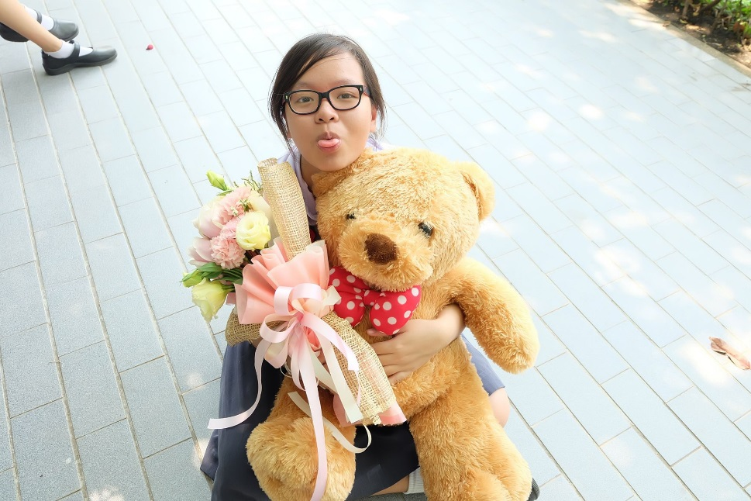**ชื่อ** นางสาวชุติมน ไชยวงศ์ **ชื่อเล่น** มาย

**เกิดวันที่** 19 พ.ค. 2541 **อายุ** 17 ปี

**วิชาที่สอน** ฟิสิกส์เคมี ม.ต้น-ม.ปลาย PAT3

คณิตศาสตร์ อนุบาล-ม.ปลาย PAT1

วิทยาศาสตร์ประถม

ติวเพิ่มเกรด สอบเข้าป.1 ม.1 ม.4 และมหาลัย

**แนวการสอน** สอนสนุก เป็นกันเอง มีการวาดภาพประกอบเพื่อให้เข้าใจ ใจเย็น และสามารถเปลี่ยนความคิดน้องๆที่อคติต่อวิชานั้นๆกลายเป็นชอบได้

**เบอร์โทรศัพท์** 0827873599 **อีเมลล์** [mymind1320@gmail.com](mailto:mymind1320@gmail.com)

**Facebook** Chutimon Chaiyawong **Line** myminemc

**การศึกษา** จบการศึกษาจากโรงเรียนสามเสนวิทยาลัย แผนวิทย์-คณิต เกรดเฉลี่ย 3.58

**ผลงาน** -ติดรับตรงวิศวกรรมศาสตร์ สาขาโทรคมนาคม สถาบันเทคโนโลยีพระเจ้าเกล้าเจ้าคุณทหารลาดกระบัง

-ติดรับตรง(โดยการสอบข้อเขียน)วิศวกรรมศาสตร์ สาขาเครื่องกล มหาวิทยาลัยศิลปากร

-ติดรับตรง(โดยการสอบข้อเขียน)วิศวกรรมศาสตร์ สาขาการผลิต มหาวิทยาลัยเทคโนโลยีพระจอมเกล้าพระนครเหนือ โดยสอบได้คะแนนเป็นอันดับ1ของสาขา